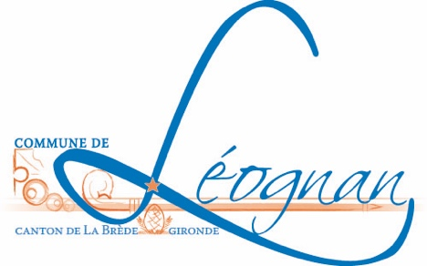
MAIRIE DE LEOGNAN

DEMANDE DE CEREMONIE DE PARRAINAGE CIVIL

L’enfant
Nom :
Prénoms :
Date de naissance :
Lieu de naissance :

Le père
Nom : Prénoms :
Profession :
Adresse :
Téléphone : Email :

La mère
Nom : Prénoms :
Profession :
Adresse :
Téléphone : Email :

Parrain et marraine
Nom : Prénoms :
Profession :
Adresse :
Téléphone : Email :

Nom : Prénoms :
Profession :
Adresse :
Téléphone : Email :

Date prévue : Heure :
Officier de l’Etat Civil :

Pièces à produire :
Livret de famille.
- Acte de naissance de l’enfant.
- Justificatif de domicile.
- Pièces d’identité des parents et des parrain, marraine

À savoir
- Dossier complet à remettre au Service Etat Civil au moins 1 mois avant la date prévue.
- Aucun texte ne prévoit la célébration d’un parrainage civil, qui a donc un caractère purement officieux. Dès lors, cette cérémonie ne peut pas créer de liens de droit entre l’enfant et les parrains. Les certificats délivrés à cette occasion n’ont pas de valeur juridique et ne sauraient, en aucun cas, être assimilés à des actes de l’état civil. En tout état de cause, il s’agit d’une simple coutume, les officiers de l’état civil ne peuvent être contraints de procéder à des parrainages civils (DP - AN - JO : 18 janvier 1975)
- Compte tenu du caractère officieux de cette cérémonie, les mairies peuvent accepter que le parrainage soit célébré avec deux marraines ou deux parrains.

